
苏州市度第二学期单元测试试卷
八下第二单元社会主义制度的建立与社会主义建设的探索
姓名: 班级: 成绩: 2018.4
一、单项选择题 (每小题1分，共20分。每小题只有一个最佳答案。)
题号 | 1 | 2 | 3 | 4 | 5 | 6 | 7 | 8 | 9 | 10 | 11 | 12 | 13 | 14 | 15 | 16 | 17 | 18 | 19 | 20
答案
1．国家主席习近平勉励大家，“每个人都有理想和追求，都有自己的梦想。现在，大家都在讨论中国梦，我认为，实现中华民族伟大复兴，就是中华民族近代以来最伟大的梦想。”回首往昔，中华民族摆脱屈辱，终于站起来了，不断追梦始于
A.中国共产党的成立 B.抗日战争的胜利
C.新中国的成立 D.三大改造的完成
2.1953年是中国经济史上一个重要分水岭，从那时起，中国人熟悉了一个经济术语：“五年计划”。以下属于“一五计划”成就的是
①长春第一汽车制造厂建成 ②修建青藏、新藏等公路
③农村的乡镇企业发展迅速 ④武汉长江大桥建成通车
A．①②③ B．①②④ C．②③④ D．①③④
3.“那是一个火红的年代，到处充满了生机和活力，机器的轰鸣声不绝于耳，共和国几乎每一天都在发生改变，因为几乎每一天都有新的建设项目开工上马，其中许多是中国过去没有的新工业，如汽车厂、飞机制造厂、大型发电设备生产厂”。材料中的现象发生于二十世纪
A．五十年代 B．六十年代 C．七十年代 D．八十年代
4.“一五”计划期间，我国对经济、文教卫生的基本建设投资达493亿元，超过计划15.3%。工业建设成就颇丰，1957年全国工业总产值704亿元，一批过去非常薄弱的基础工业，包括制造飞机、汽车、拖拉机、发电设备、冶金设备、重型和精密机器等新的工业部门，在我国建立起来了。这些成就
A．推动了城市化和经济市场化的发展 B．践行了综合平衡中稳步前进的方针
C．为社会主义工业化奠定了初步基础 D．通过缩减文教卫生的基本建设投资实现的
5.小超暑期随父母去湖北旅游，想去看看万里长江上修建的第一座铁路、公路两用桥——武汉长江大桥，便借助手机地图查找到了这座桥的位置。该桥修建于
A．民国时期 B．一五计划期间 C．文革时期 D．改革开放新时期
6.“中华人民共和国是工人阶级领导的，以工农联盟为基础的人民民主国家。……行使国家权力的机关是全国人民代表大会和地方各级人民代表大会。……国家对工商业采取利用、限制和改造的政策，……逐步以全民所有制代替资本家所有制。”以上内容出自
A.《中华民国临时约法》 B．《中国人民政治协商会议共同纲领》
C．《中华人民共和国土地改革法》 D.《中华人民共和国宪法》（1954年）
7.中共中央总书记习近平在庆祝中国共产党成立95周年大会上说：“我国仍处于并将长期处于社会主义初级阶段的基本国情没有变，人民日益增长的物质文化需要同落后的社会生产之间的矛盾这一社会主要矛盾没有变。”这一“基本国情”开始于
A．中华人民共和国的成立 B．土地改革的完成
C．三大改造的基本完成 D．中共十三大的召开
8.下面表格反映了我国某时期公有制经济和私有制经济的比例，该现象出现的原因是
 | 国民收入（%） | 商业零售（%） | 工业产值（%）
公有制经济 | 92.9 | 95.8 | 100
私有制经济 | 7.1 | 4.2 | 0
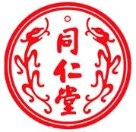
A．新中国成立 B．抗美援朝胜利 C．土地改革完成 D．三大改造完成
9.右图是我国著名的中药品牌，该品牌企业创办于1669年，以配方奇特、制作精湛、药品货真价实而闻名于海内外。1954年经营该品牌老店的经理乐松生响应号召，把该店交给了国家。这一行为的时代背景是
A．人民公社化运动 B．新中国的成立
C．中共八大的召开 D．进行三大改造
10.我国对资本主义工商业进行社会主义改造的过程中，实现了和平过渡的创举是
A．实现赎买政策 B．成立生产合作社 C．建立人民公社 D．实行一国两制
11.某班历史兴趣学习小组在自主学习时搜集到以下几幅图片。符合这组图片主题的是
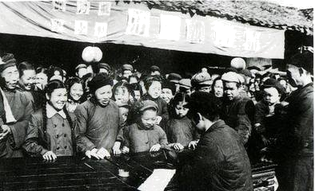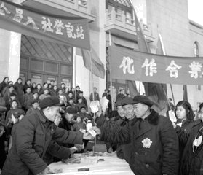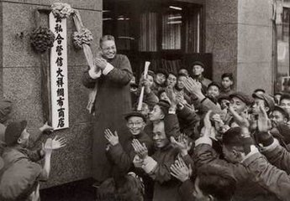
农业生产合作 手工业生产合作 公私合营
A．土地改革 B．“一五”计划 C．三大改造 D．改革开放
12.历史和现实都告诉我们，只有社会主义才能救中国，只有中国特色社会主义才能发展中国，这是人民的选择、历史的结论。我国进入社会主义初级阶段的标志是
A．三大改造的基本完成 B．土地改革完成
C．“一五计划”完成 D．中华人民共和国成立
13.这是中国共产党作为执政党召开的第一次全国代表大会。这次会议正确分析了国内的主要矛盾，成为党在探索社会主义建设道路过程中取得的重要成果。这次会议是
A．第一届中国人民政治协商会议 B．第一届全国人民代表大会
C．中共第八次全国代表大会 D．中共第七次全国代表大会
14.下列图片出现在大跃进时期，主要反映的是
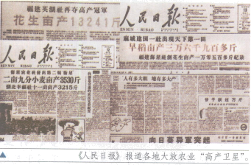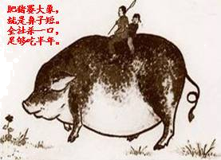
A．高指标 B．瞎指挥 C．浮夸风 D．“共产”风
15.1958年，中共中央提出“工业以钢为纲”，号召一切部门都要为钢铁生产“停车让路”，支援大炼钢铁，为了炼钢，人们砸铁锅收废铁，甚至拆下钢窗铁门作原材料。这一现象反映的是
A．三大改造的基本完成 B．第一个五年计划的实施
C．“大跃进”运动 D．人民公社化运动
16.2017年5月，习近平同志对黄大年同志先进事迹作出重要批示，强调要学习他“心有大我、至诚报国的爱国情怀，把爱国之情、报国之志融入祖国改革发展的伟大事业之中，融入人民创造历史的伟大奋斗之中。”社会主义建设中涌现的“心有大我、至诚报国”的“两弹元勋”是
A．王进喜 B．邓稼先 C．焦裕禄 D．袁隆平
17. 他带领人民艰苦奋斗，治理灾害，开始改变当地贫穷的面貌：病故前要求“埋在沙滩上”，“也要看着把沙丘治好”。这位被称为“党的好干部”的模范人物是
A．雷锋 B．王进喜 C．邓稼先 D．焦裕禄
18.“他身上体现出来的'铁人精神'，激励了一代又一代中国工人。”“他”的典型事迹是
A．研制原子弹 B．参加石油会战 C．治理兰考灾害 D．培育杂交水稻
19.邓小平在评价建国后某一历史事件时说“（它）也有一‘功’，它提供了反面教训。”其“反面教训”主要是它肆意践踏了民主与法制。邓小平评价的这一历史事件是
A.“大跃进” B.人民公社化运动 C.“文化大革命” D.改造私营工商业
20.“文化大革命”现在被广泛认为是中华人民共和国建国至今最动荡不安的阶段，常常被称为“十年浩劫”。这次给国家造成严重灾难的浩劫结束的标志是
A．林彪反革命集团被粉碎 B．“四五运动”的爆发
C．毛泽东逝世 D．江青反革命集团被粉碎
二、判断题 (每题1分，正确的写A，错误的写B，共6分)
题号 | 21 | 22 | 23 | 24 | 25 | 26
答案
21.土地改革实行农民土地所有制，完成了生产资料由私有制向公有制的转变。
22.1958年，中共八大上提出了“鼓足干劲，力争上游，多快好省地建设社会主义”的总路线。
23.1976年10月，华国锋、叶剑英等代表中央政治局采取果断措施，一举粉碎林彪反革命集团，结束了“文化大革命”这场内乱。
24.“你是英雄咱好汉，高炉旁边比比看，你能炼一吨，咱炼一吨半;天上繁星点点，地上红光闪闪，王母惊呼玉帝打颤，感叹天上不如人间。”材料中反映的运动是党在探索建设社会主义道路中的严重失误。
25.人民公社化运动是继文化大革命后，党在探索建设社会主义道路上的又一严重失误。
26.1953年起，我国对农业、手工业、资本主义工商业实行建立合作社的措施，进行社会主义改造。

三、填空题 (每空1分，共6分)
27．一五计划的基本任务之一是集中力量发展 ，建立国家工业化和国防现代化的初步基础;在此期间，形成了以鞍山钢铁公司为中心的 工业基地。
28.20世纪50年代，在对资本主义工商业的社会主义改造过程中实行了 ▲ 政策，实现了和平过渡，这是中国社会主义改造的创举。1956年，中共 ▲ 召开，这是探索社会主义道路的良好开端。
29.我国社会主义建设探索时期曾经涌现出大批先进人物，如铁人 ，党的好干部 等。

四、材料与问答 (共18分)
30.新中国成立后，党和政府在探索社会主义建设道路的过程中，实施了一系列经济政策，这些政策给中国社会的发展带来了重要影响，阅读下列材料，回答问题.
材料一：1953年-1957年，我国农业、轻工业和重工业产值增长速度和比值变化表
变化行业 | 1953年农轻重比例(%) | 1957年农轻重比例(%) | 1953-1957平均增长速度(%)
农业 | 52.8 | 43.5 | 4.5
轻工业 | 29.6 | 29.2 | 12.8
重工业 | 17.6 | 27.3 | 25.4
(1)从材料一图表中，我们可以看出哪一行业发展最快?这种现象的出现是由于党和政府实施了哪一发展规划?

材料二：八大二次会议(1958年)肯定了当时已经出现的“大跃进”形势，并且说，中国正在经历着“一天等于20年”的伟大时期，要求缩短超英赶美的时间，争取7年赶上英国，再加8年或者10年赶上美国，要掀起一个“以钢为纲”带动一切的“大跃进”。
--孙健《中华人民共和国经济史》
(2)根据材料二，概括“大跃进”的特点，结合所学知识，谈谈“大跃进”给中国社会带来的消极影响.

材料三：土地改革后，中国共产党及时引导农民组织起来，走互助合作道路，把小农经济逐步改造成社会主义集体经济。农业合作化的优越性，促使农民踊跃参加合作社，走社会主义道路。1955年，全国掀起农业合作化的高潮。1956年全国参加合作社农户1.18亿户，占全国农民总数96．3％。
(3)材料三反映的是我国对农业进行的社会主义改造，除此这外，我国还在哪一行业实行什么政策，实现了和平过渡，是中国社会主义改造的创举？

材料四：一切财产由公社统一核算，统一分配；大办公共食堂，提倡吃饭不要钱。社员的自留地、家畜、果树等，都归公社所有。许多果树被砍、家禽被屠宰。
（4）材料四反映的是我国现代历史上哪一历史事件？

(5)我们应该从材料四中吸取什么教训？

30 建国以来，工业化历程艰难曲折。请阅读以下材料：
材料一：“一九五三年将是我国进行大规模建设的第一年。”……“工业化——这是我国人民百年来梦寐以求的理想，这是我国人民不再受帝国主义欺负不再过穷困生活的基本保证，因此这是全国人民的最高利益。全国人民必须同心同德，为这个最高利益而积极奋斗。”
——1953年元旦社论
材料二：下图为我国某时期的工业建设成就分布示意图
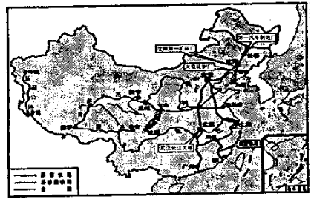
材料三 “用最高的速度来发展我国的社会生产力，实现国家的工业化和农业现代化是总路线的基本精神……速度是总路线的灵魂。” ——1958年6月21日社论
请回答：
(1) 据材料一，指出全国人民的“最高利益”是什么? 结合所学知识回答，党和政府为实现这个“最高利益”而编制的建设规划叫什么?

(2) 据材料二图和所学知识指出该时期工业建设的成就主要集中于哪些部门? 该时期的工业成就有何影响?

(3) 材料三反映了经济建设中存在的问题，当时哪一场运动与之有关?

(4) 综合上述材料，你认为如何才能实现国家经济建设的持续发展?

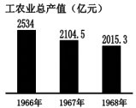
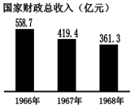
32.材料一：1951年9月生活在贫困太行山区的农民李顺达第三次受到了国家主席毛泽东的接见。为解决生产资料匮乏的问题，早在解放区时期，李顺达等6户农民成立互助合作组，将各家的生产工具集中使用，取得了很好的成效。这个经验与毛泽东是想法不谋而合。
材料二：1952年年底全国出现了农民自愿组织的830多万个互助组和3600多个初级农业合作社，农业的社会主义改造就这样开始了。1953年，个体手工业和资本主义工商业的社会主义改造也相继开始。
材料三：1966～1968年我国经济状况统计（右图）
请回答：
(1)材料一中的李顺达等6户农民为什么要建立互助组和农业合作社？

(2)材料二中的历史现象反应了什么重大事件？到什么时候基本完成？这个事件对我国生产资料所有制的变迁产生了什么影响 ？

(3)从材料三我国经济状况数据统计图中，你获得哪些历史信息？
参考答案
一、选择题
1-10 CBACB DCDDA
11-20 CACCC BDBCD

二、判断题
21-26 BBBABB

三、填空题
27.重工业 鞍山
28.赎买 八大
29.王进喜 焦裕禄

四、材料题
30.(1)重工业发展最快;第一个五年计划
(2) “大跃进”的特点是高速度、“以钢为钢”;造成国民经济比例严重失调;造成了1959-1961年间我国国民经济和人民生活严重困难.
(3) 资本主义工商业；“利用、限制、改造”的政策
(4) 人民公社化运动
（5）要遵循客观经济规律;生产关系调整要符合生产力水平;制定经济政策要实事求是,符合基本国情;要把人民利益放在优先考虑的地位;稳中求进.

31.（1）最高利益：（实现）工业化（发展工业）；
规划：“一五”计划；
（2）部门：重工业，交通运输业（任写一点）；影响：我国开始改变工业落后面貌，向社会主义工业化迈进
（3）大跃进
（4）坚持以经济建设为中心；遵循客观经济规律；从实际出发制定适当的经济政策；（任写一点）

32.(1)要解决生产资料匮乏的问题；
（2）对农业的社会主义改造；1956年；从生产资料私有到公有
（3）文化大革命造成工农业总产值和国家财政总收入下降

